Év végi komplex projekt vizsgafeladat
8. évfolyam

…………..….……………………………..
NÉV, KUPAC

KÖR – NÉGYZET – HÁROMSZÖG
Szimbolikája a geometrikus nonfiguratív kompozícióban

Olvasd el újból a mellékelt ismertetőt a kör, négyzet és háromszög szimbolikus értelmezéséről! MEGTANULNI NEM KELLL.

Válassz a két változat közül egyet (kör – négyzet vagy kör – háromszög) és színezd ki úgy, hogy az a színekről tanultak (színkör, színkontrasztok, színharmóniák stb.) alkalmazásával és a formák összevonásával, a kompozíció kialakításával a rajzodnak szimbolikus tartalma legyen.
A rajzod elkészítése előtt, vagy utána írdd le milyen szimbolikus tartalmat, gondolatot fogalmaz meg a műved! Adj a művednek címet is!

A mű címe: ……………………………………………………………..

A mű elemzése:

……………………………………………………………………………………………………………………………………………………………………………………………………………………………………………………………………………………………………………………………………………………………………………………………………………………………………………………………………………………………………………………………………………………………………………………………………………………………………………………………………………………………………………………………………………………………………………………………………………………
……………………………………………………………………………………………………………………………………………………………………………………………………………………………………………………………………………………………………………………………………………………………………………………………………………………………………………………………………………………………………………………………………………………………………………………………………………………………………………………………………………………………………………………………………………………………………………………………………………………
……………………………………………………………………………………………………………………………………………………………………………………………………………………………………………………………………………………………………………………………………………………………………………………………………………………………………………………………………………………………………………………………………………………………………………………………………………………………………………………………………………………………………………………………………………………………………………………………………………………
……………………………………………………………………………………………………………………………………………………………………………………………………………………………………………………………………………………………………………………………………………………………………………………………………………………………………………………………………………………………………………………………………………………………………………………………………………………………………………………………………………………………………………………………………………………………………………………………………………………
……………………………………………………………………………………………………………………………………………………………………………………………………………………………………………………………………………………………………………………………………………………………………………………………………………………………………………………………………………………………………………………………………………………………………………………………………………………………………………………………………………………………………………………………………………………………………………………………………………………
……………………………………………………………………………………………………………………………………………………………………………………………………………………………………………………………………………………………………………………………………………………………………………………………………………………………………………………………………………………………………………………………………………………………………………………………………………………………………………………………………………………………………………………………………………………………………………………………………………………
……………………………………………………………………………………………………………………………………………………………………………………………………………………………………………………………………………………………………………………………………………………………………………………………………………………………………………………………………………………………………………………………………………………………………………………………………………………………………………………………………………………………………………………………………………………………………………………………………………………
……………………………………………………………………………………………………………………………………………………………………………………………………………………………………………………………………………………………………………………………………………………………………………………………………………………………………………………………………………………………………………………………………………………………………………………………………………………………………………………………………………………………………………………………………………………………………………………………………………………
……………………………………………………………………………………………………………………………………………………………………………………………………………………………………………………………………………………………………………………………………………………………………………………………………………………………………………………………………………………………………………………………………………………………………………………………………………………………………………………………………………………………………………………………………………………………………………………………………………………
…………………………………………………………………………………………………………………………………………………………………………………………………………………………………………………………………………………………………………………………………………………………………………………………………………
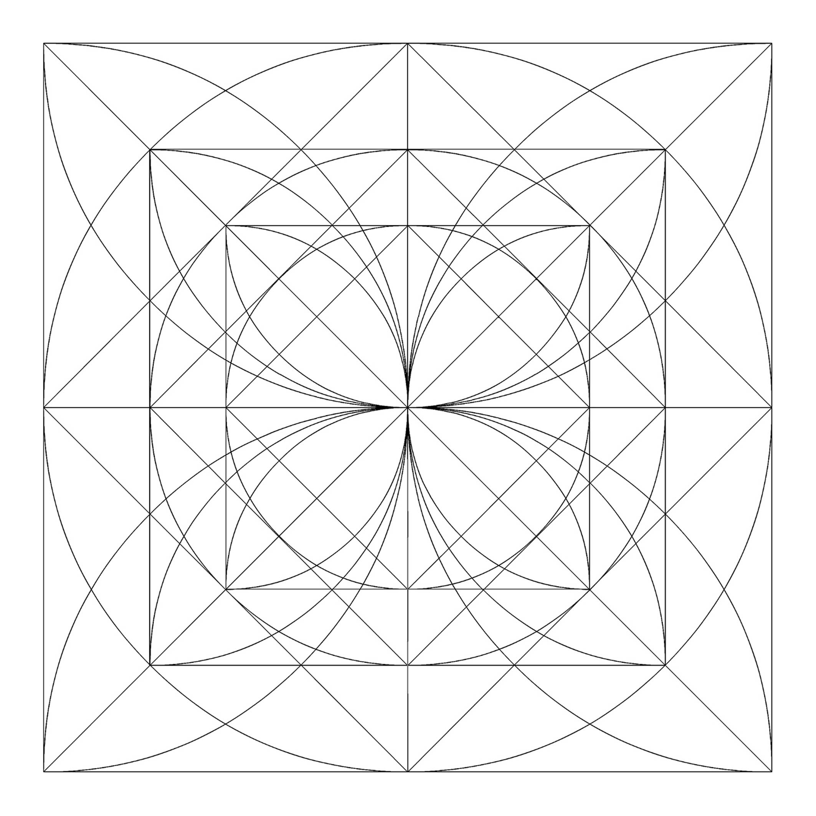

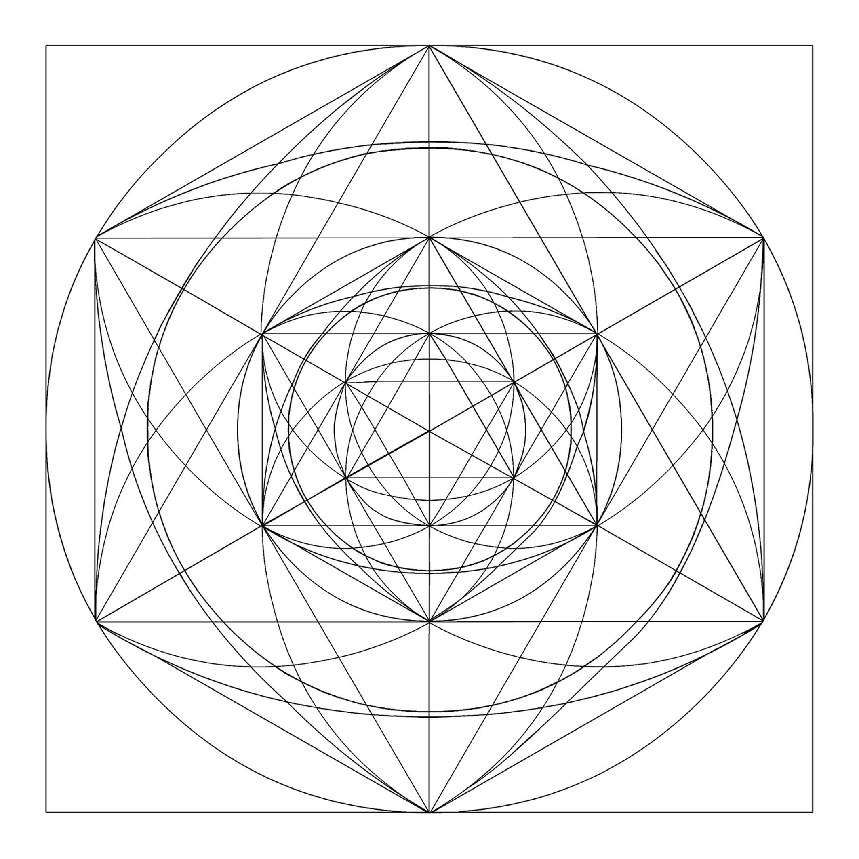
KÖR [gömb]

Mivel az égitestek látszólagos kör-pályát írnak le köröttünk, ezáltal mintegy gömbbe látszik fordulni az ég; a kör-szimbólum jelentéskörének ez az alapja.

A kör mindenekelőtt az ÉG, továbbá a gömb alakú égitestek jelképe (NAP, HOLD),
a látható és láthatatlan égi „kör"-öké (TEJÚT, ÁLLATÖV, planétapályák, főkörökök, égi egyenlítő, melynek korong alakú síkja a naiv világképben a paradicsommal, az „égi FÖLDdel" azonos),

a mozgásé (a vándorló nomádok táborai és sátrai rendszerint kerekek, szemben a letelepültek többnyire NÉGYSZÖGletes ALAPRAJZÚ házaival és városaival; általában a kör alaprajzú épület az ősibb forma),

a mozgásban az állandóságé, az ismétlődésé, a periodikus időé (időkörök: nap, hónap, év; a kört a babiloniak az év 365 napja után osztották fel 36o fokra),
a folyamatosságé, örökkévalóságé, tökéletességé, a harmóniáé, a végtelené (a kör önmagába visszatérő, megszakítatlan görbe vonal, állatszimbóluma a saját farkába harapó KÍGYÓ)

illetve a semmié (űr, nulla), a zártságé és védettségé (mágikus kör, GYŰRŰ)
az egységé (tér és idő egységéé is),
az egyneműségé, egyenértékűségé és egyenrangúságé (lásd: Artúr király kerekasztala).

E közhözhöz, gömbhöz fűződő gondolattársításokat a modern csillagászat és fizika törvényei is hitelesítik.
A táguló koncentrikus körők (gömbhéjak) az égi csillag- és planétaszférákat vagy megszemélyesítőiket: a mennyei hierarchiákat (ANGYAL, SZENTHÁROMSÁG), a lét fokait, a belső tökéletesedés állomásait (lásd: zen buddhizmus) jelzik.

A kör középpontja Istent, a teremtés kezdetét és végét jelképezi, maga a kör pedig a teremtett világot, mivel - úgymond - a kör a pont ideális kiterjedése.
A pontos kör asztrológiai, csillagászati napjelkép; az éves nappályára utal.
A kör beleírt KERESZTteI a négy évszakra oszló évet, a nappályát jelzi négy fontos állomásával (SZÁMOK: 4).
Az asztrológiában ez a Föld jele, a jel maga pedig az egyiptomi „falu" jelentésű hieroglifából származik. A legősibb településforma mindenütt kerek, és az égtájak szerint negyedelődik (városainknak ma is „negyedei" vannak, függetlenül ezek számától).

Kör és négyzet (gömb és kocka) együtt - lévén az utóbbi a Föld (anyag) univerzális jelképe - maga a teljesség, a VILÁGMINDENSÉGnek, az ég és föld egységének szimbóluma.
Ez fejeződik ki a buddhista MANDALÁban, a régi Róma mitikus alaprajzában (a négyszögletes mundusban és a Romulus által köréje szántott mágikus körben), az afrikai dogonok felül négyzet, alul kör keresztmetszetű magtáraiban, a keresztény és muzulmán építészetben alkalmazott, négyzetre emelt kupolában (egyáltalán minden, négyszög és kör közötti átmenet megoldásait kereső építészeti törekvésben), a mekkai szent Kába kockaépületének a zarándokok számára előírt rituális körüljárásában, vagy abban az úgyszintén egyetemes ideában, mely szerint a tökéletes emberi arányok a körnek és a négyzetnek egyaránt megfelelnek.

A „kör négyszögesítése" az isteni gondolat tárgyiasulásának, az anyag életre keltésének szimbolikus kifejezése. A mágikus kör hiedelmének gyakorlati alapja az, hogy a védekezésnek, védhetőségnek a kör a legtermészetesebb formája.
A képzet (összefonódva a kör kozmológiai jelentéseivel) kifejeződik az ősi települések és szent épületek alaprajzában (körfalu, körtemplom), az őket kerítő körfalakban, gyűrű, karperec, öv stb. viselésében, kör játékokban (antik cirkuszi körversenyektől a „kint a bárány, bent a farkas"-ig) és körtáncokban, rituális körüljárásban (bekerítés, kerekítés, körülszántás), aminek célja a gonosz kirekesztése, vagy épp ellenkezőleg, bezárása.

A népi hitvilág e közelmúltban még élő gyakorlata is a régiségben gyökeredzik (a gall Vercingetorix körüljárva Caesar hadait próbálta annak hadmozdulatait megbénítani).
A körüljárás hiedelmi párja a kör átlépésének tilalma. Remus átugorja Romulus városvédő körét, ezért fivére megöli. Ennek is van csillagászati vonatkozása: a nap- és holdfogyatkozásoknak az az oka, hogy a Nap és a Hold látszólagos körpályája egymást keresztezi.

NÉGYSZÖG (négyzet, kocka)

Univerzális jelkép: a KÖR ellentétpárja, az éginek, transzcendensnek materiális alapja és egyben tükörképe.

A FÖLD, az anyag, formát, testet öltött isteni gondolat, megnyilvánulás akár mint a teremtett világ, akár mint pl. az Isten neve, mely sok nyelvben, vallásban négy betűben ölt formát - (vö. héb. יחוח,, gör. ΘΕOΣ, lat. Deus, arab ,~JI ), az állandóság, időtlenség, mozdulatlanság és szilárdság szimbóluma (a bibliai özönvízzel a teremtés előtti káosz tér vissza, amiben az egyetlen szilárd pont a kocka alakú bárka; a zsidók istene - az egyiptomi Amonhoz hasonlóan - a szintén kocka alakú frigyládában „lakik"; „bárka" és „láda" a héberben ugyanaz a szó: tébah).

A legtöbb állandónak tervezett település, épület, körülkerített térség, szent hely, OLTÁR, -TŰZHELY, sír (körrel kombináltan vagy anélkül) négysög ALAPRAJZÚ.

A racionális rómaiak így építik fel előre megtervezett városaikat és katonai táboraikat, keveset törődve a terepviszonyokkal; a hagyomány szerint körhatárú Róma is a Roma quadrata („négyszögű Róma") nevet viseli.
Az itáliai mintára kialakult kolostor magva a négyszögű kerengő , a quadratura. A középkori cisztercita templomok ad quadratum épülnek.

A négyszög szimbolikája elválaszthatatlan az időben és térben megmutatkozó négyességtől. Az e szellemben fogant építmények kivétel nélkül meghatározott szempontok szerint tájoltak. A betű- és a számmisztika inspirálta „bűvös" négyzetek - mai szemmel nézve számtani, nyelvi fejtörő játékok - okkult hatalommal ruházták fel birtoklóikat. A bűvös négyzet meghatározott számú kisebb négyzetből áll, s az ezekbe írt számok vagy betűk eredetileg a számokat is betűk jelezték) összege, ill. értelmes olvasata minden irányban azonos.
Az asztrológia minden planétához más bűvös négyzetet társított.

HÁROMSZÖG

Szimbolikus jelentősége hármasságán és azon alapszik, hogy minden egyenes oldalú síkidom háromszögekből épül fel.
Ha a háromszög egyenlő oldalú, akkor az istenség (Atyaisten, SZENTHÁROMSÁG), az isteni tökéletesség, harmónia, arányosság és stabilitás jelképe
(3 láb tökéletes alátámasztást biztosít).

A magasságvonal az „isteni" háromszöget két szimmetrikus derékszögű háromszögre osztja: ezek a földet képviselő emberpár: a férfi és nő platonikus jelképei.
A csúcsával felfelé tekintő, egyenlő oldalú háromszög a védikus tanítás szerint a férfi (Siva), a PHALLOSZ (szanszkrit linga), a HEGY (piramis), a felső ÉG, továbbá a Tűz és a levegőelem szimbóluma; a csúcsával lefelé néző egyenlő oldalú háromszög a nő (Sakti), a VULVA (joni), a BARLANG, az alsó Föld, valamint a VÍZ és a földelem jelképe.
A lámaizmusban az előbbi az anyagi, az utóbbi a szellemi lét jele is.

Az egymásba írt két jel a zsidó szimbolikában a Dávid-CSILLAG, az ellentétek egyensúlyát fejezi ki.
Az egyenlő oldalú háromszög egyaránt fontos jelkép az ALKÍMIÁban, kabalában, SZABADKÓMŰVES SZIMBÓLUMOKban és ASZTROLÓGIÁban.

Földi nézőpontból egy egyenlő oldalú háromszög csúcsain elhelyezkedő három bolygó „zárt trigon" - a nagy szerencse jele a csillagjóslásban, de egyszerűségénél fogva bármilyen fogalmi hármasság jelölhető vele, legyen az vallásos természetű (Hit, Remény, Szeretet), erkölcsi parancs („jót tenni gondolatban, szóban, cselekedetben"), idő (múlt, jelen, jövő), életszakasz (gyermekkor, felnőttkor, öregség), vagy alkímiai alapanyag és elv (só, kén, higany).
Égi háromszög a Triangulum csillagkép. A háromszögű triangulum hangszer Erató múzsa jelvénye. [J. M.]

